**Farm Ouro – Simples**

**Link:** [**https://www.youtube.com/watch?v=7u38TamjpGQ**](https://www.youtube.com/watch?v=7u38TamjpGQ)

**Materiais:**

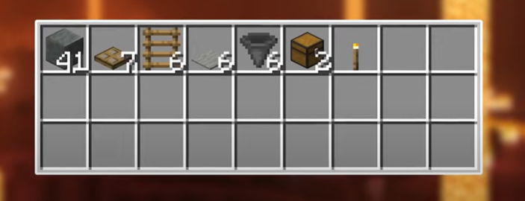

**Construção da farm:**

Entre no Nether e vá para o bioma “Ruinas do Nether”. Se assegure de estar usando alguma peça de ouro para evitar que os Piglin te ataquem.

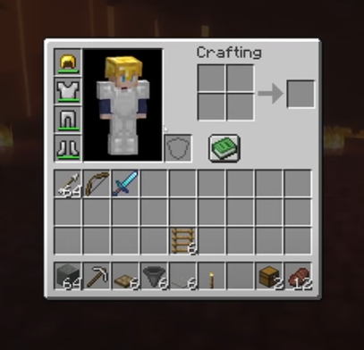



Cave uma área 4x5. Depois cave mais 2 blocos de profundidade.

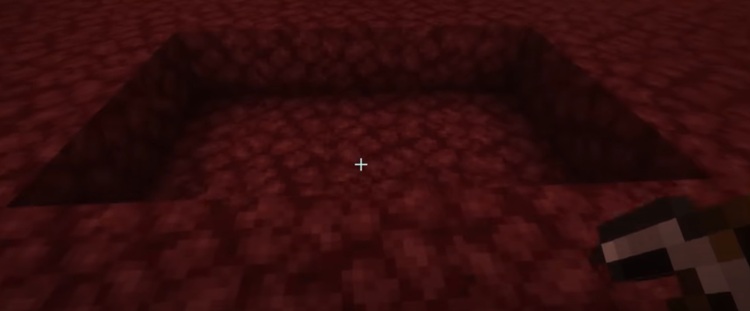

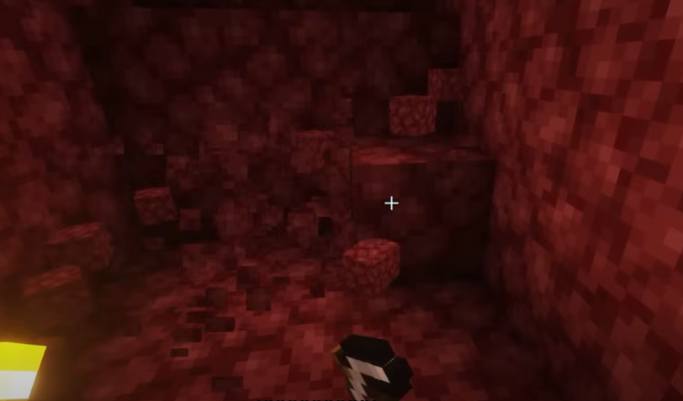

Coloque uma escada para sair em um dos lados com 3 blocos de comprimento.

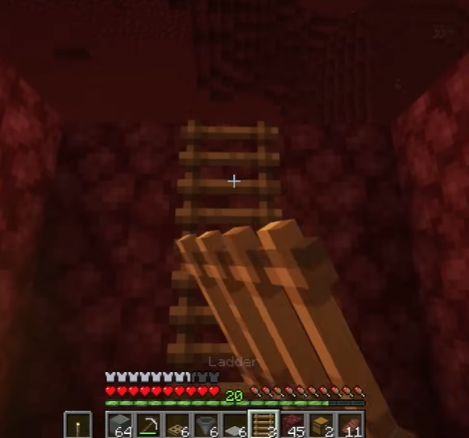

Cave dois buracos para colocar dois baús. Conecte 6 funis ao baú grande. Coloque carpetes sobre os funis.

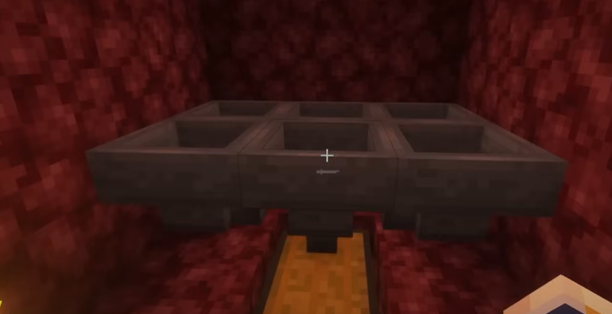

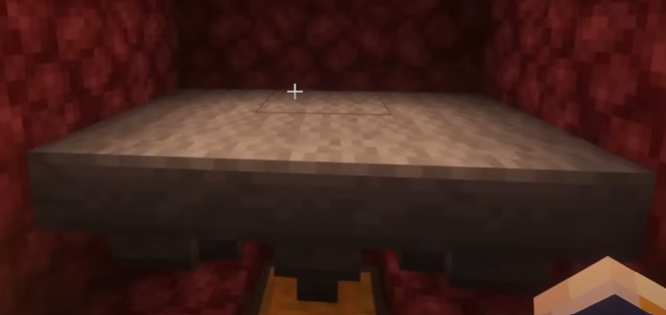

No topo conecte metade do espaço com Netherrack e coloque alçapões sobre o lado onde estão os funis.



Cubra o perímetro do buraco com paredes de 2 blocos de altura (os blocos não podem ser inflamáveis, não use netherrack ou terra), depois preencha a área deixando um bloco aberto para colocar as escadas. Sobre a abertura coloque um alçapão.

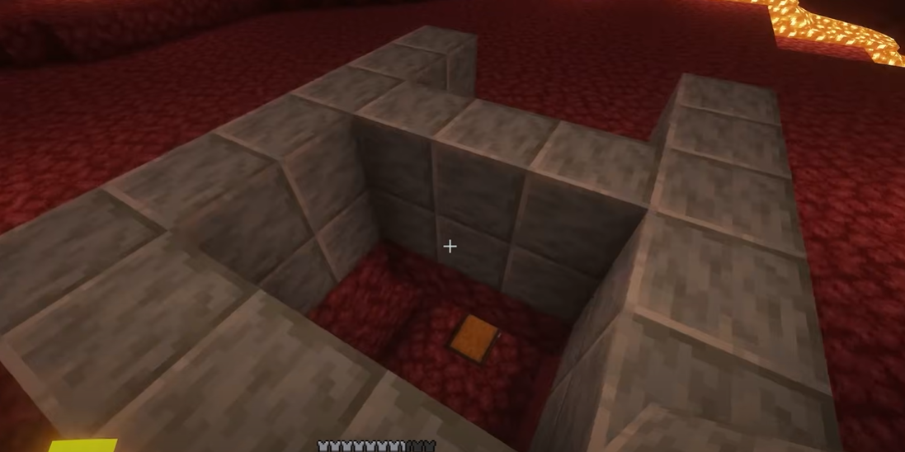

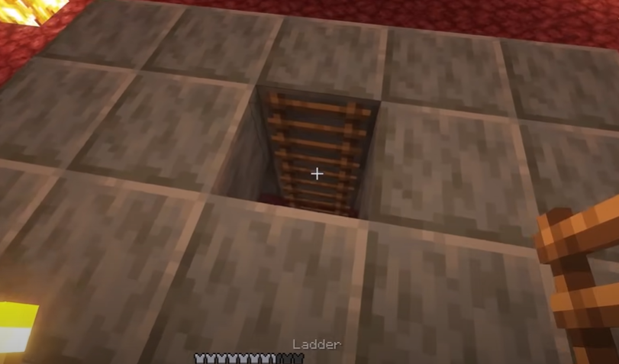

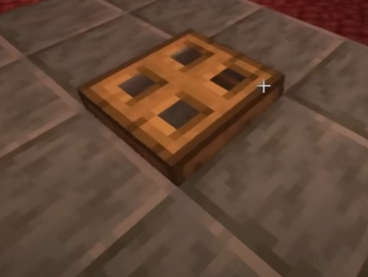

Coloque uma escada na parte de trás para acessar o alçapão.

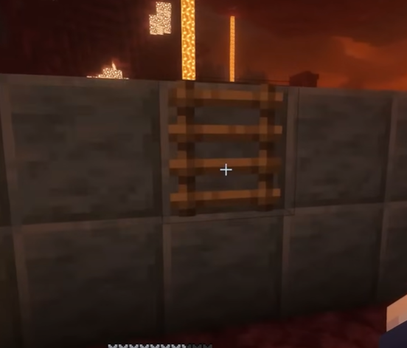

Por fim, instale uma tocha na parte interna.

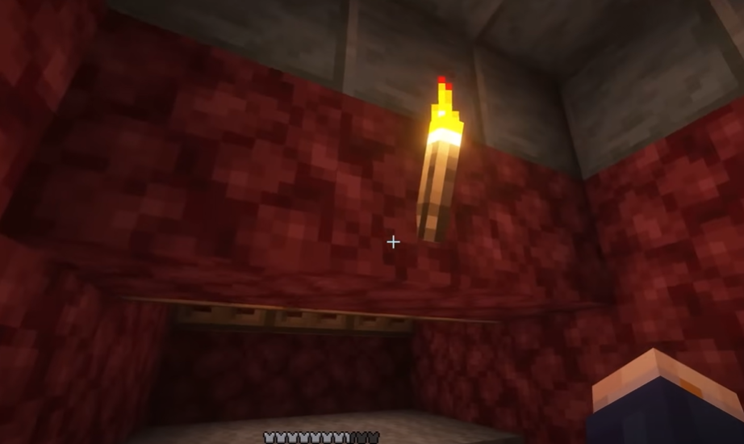

Agora vá atrás de Piglins e bata neles. Entre pelo alçapão e aguarde um pouco. Quando os Piglins caírem dê socos para atrair ainda mais mobs. Depois é só os matar. Eles droparão XP e ouro no baú, colete e saia do Nether. Depois de sair os Piglins nascem de novo e é só repetir o processo.

